Встречи депутата Мажилиса Парламента Республики Казахстан
Магеррам Мамедовича Магеррамова

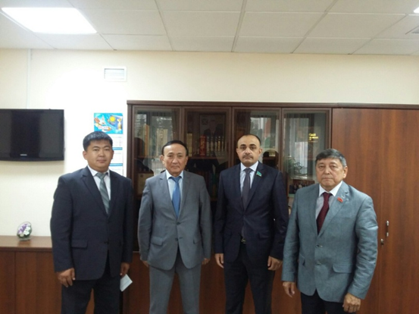
10 июля 2017 года начался период официальных выездов депутатов Мажилиса Парламента РК, в рамках которого член комитета по законодательству и судебно-правовой реформе Мажилиса Парламента РК Магеррамов Магеррам Мамедович встретился с секретарем маслихата города Астаны Нурпиисовым Жанатом Газизовичем и председателем общественного совета г. Астаны Есиловым Сансызбаем Сеитжановичем, с которыми мажилисмен обсудил вопросы взаимодействия общественного совета и маслихата.
В ходе беседе также были озвучены предложения о необходимости закрепить за каждым членом общественного совета определенный избирательный округ, что позволит депутатам маслихата и членам общественного совета работать в более эффективной форме.
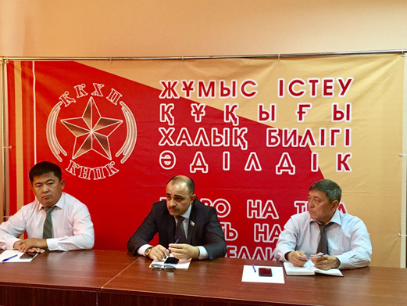
Являясь представителем фракции «Народные коммунисты» Маггерамов не мог обойти стороной столичный комитет КНПК и в стенах Астанинского горкома встретился с городским партийным активом. По ходу длительной и продуктивной беседы поднимались разные социальные вопросы – необходимость присвоения статуса труженика тыла детям войны, пути улучшения экологической ситуации в стране, уровень заработной платы библиотекарей
В конце диалога были подведены итоги работы за 13-летнее существование партии и определены дальнейшие методы работы.

